- 通过构造函数注入值

beans.xml 关键代码:
<!-- 配置一个雇员对象 -->
<bean id="employee" class="com.hsp.constructor.Employee">
<!-- 通过构造函数来注入属性值 -->
<constructor-arg index="0" type="java.lang.String" value="大明" />
</bean>

- 自动装配bean的属性值
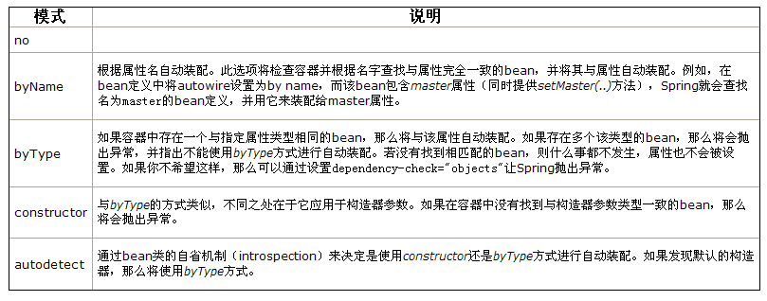

- byName的用法:
<!-- 配置一个master对象 -->
<bean id="master" class="com.hsp.autowire.Master" autowire="byName">
<property name="name">
<value>顺平</value>
</property>
</bean>
<!-- 配置dog对象 -->
<bean id="dog" class="com.hsp.autowire.Dog">
<property name="name" value="小黄"/>
<property name="age" value="3"/>
</bean>
原理图:
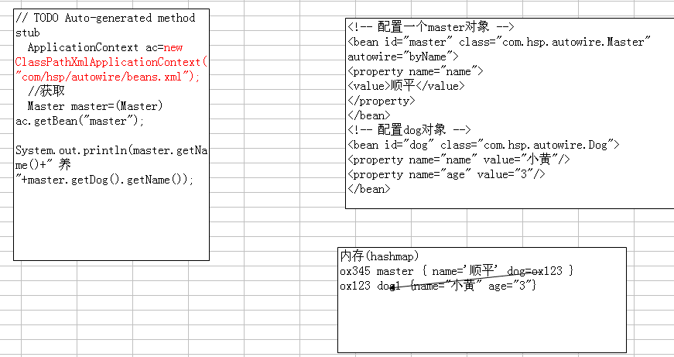

- byType: byType:寻找和属性类型相同的bean,找不到,装不上,找到多个抛异常。
- constructor: autowire="constructor"
说明 ： 查找和bean的构造参数一致的一个或
多个bean，若找不到或找到多个，抛异常。按照参数的类型装配

(4) autodetect

说明 ： autowire="autodetect"
(3)和(2)之间选一个方式。不确定
性的处理与(3)和(2)一致。
(5) defualt
这个需要在<beans defualt-autorwire=“指定” />
当你在<beans >指定了 default-atuowrite后， 所有的bean的 默认的autowire就是 指定的装配方法;
如果没有在<beans defualt-autorwire=“指定” /> 没有 defualt-autorwire=“指定” ，则默认是
defualt-autorwire=”no”
(6) no: 不自动装配

